
TRƯỜNG ĐẠI HỌC FPT
KHOA CÔNG NGHỆ THÔNG TIN — BỘ MÔN AI & DATA SCIENCE
BÁO CÁO 1 (ĐÁNH GIÁ QUÁ TRÌNH 1)
Môn học: ADY201m - AI, DATA SCIENCE WITH PYTHON & SQL
Chủ đề: Tìm hiểu bài toán, thu thập dữ liệu và làm sạch dữ liệu
DỰ ÁN: CARDIOVASCULAR DISEASE CLASSIFICATION
Phân tích dữ liệu bệnh tim mạch & Đánh giá nguy cơ (Cardiovascular Disease)
Mã lớp: | AI2101
Tên / Mã nhóm: | Nhóm 3
Nguồn dữ liệu: | Cardiovascular Disease Dataset trên Kaggle
Danh sách thành viên: | 1. Tạ Minh Anh - HE200731  2. Trần Quang Minh - HE200762  3. Lê Anh Quân - HE200867
Giảng viên hướng dẫn: | Bộ môn Data Science & AI - Đại học FPT

Hà Nội, Tháng 11 / 2026

BÁO CÁO DỰ ÁN CARDIOVASCULAR DISEASE CLASSIFICATION
Môn học: ADY201m - AI, Data Science with Python & SQL | Mã lớp: AI2101 | Nhóm 3
Đề tài: Phân tích dữ liệu & Đánh giá nguy cơ mắc bệnh tim mạch (Cardiovascular Disease)

PHẦN 1: BUSINESS UNDERSTANDING AND ANALYTIC APPROACH

1.1. Giới thiệu bài toán
Dự án Cardiovascular Disease Classification tập trung phân tích bộ dữ liệu Cardiovascular Disease nhằm đánh giá chất lượng dữ liệu, khám phá các đặc điểm liên quan đến tình trạng bệnh tim mạch và xây dựng nguồn dữ liệu đáng tin cậy phục vụ cho quá trình phân tích.
Trọng tâm của dự án là kiểm tra, xử lý và làm sạch dữ liệu nhằm phát hiện các giá trị thiếu, dữ liệu trùng lặp, giá trị bất thường và những trường hợp không hợp lệ. Sau đó, dữ liệu được tổ chức và quản lý bằng SQL để phục vụ việc lưu trữ, truy vấn và khai thác thông tin.
Bên cạnh đó, dự án ứng dụng một số mô hình Machine Learning để phân loại tình trạng bệnh tim mạch và ước tính xác suất một đối tượng thuộc nhóm mắc bệnh, biểu diễn dưới dạng tỷ lệ phần trăm (%).
Dự án hướng đến các nội dung chính:
Phân tích và làm sạch dữ liệu: Đánh giá chất lượng dữ liệu, phát hiện và xử lý các vấn đề ảnh hưởng đến tính chính xác, đầy đủ và nhất quán của dữ liệu.
Quản lý dữ liệu bằng SQL: Tổ chức, lưu trữ và truy vấn dữ liệu nhằm hỗ trợ quá trình quản lý và khai thác thông tin.
Ứng dụng Machine Learning: Xây dựng mô hình phân loại và dự đoán xác suất mắc bệnh tim mạch dựa trên các đặc điểm sức khỏe và thói quen sinh hoạt.
Kết quả dự án góp phần tạo ra nguồn dữ liệu có chất lượng tốt hơn, phục vụ cho các hoạt động phân tích và nghiên cứu liên quan đến bệnh tim mạch.

1.2. Mục tiêu dự án
Dự án Cardiovascular Disease Classification hướng đến việc nâng cao chất lượng dữ liệu và khai thác dữ liệu bệnh tim mạch thông qua các kỹ thuật phân tích, quản lý cơ sở dữ liệu và Machine Learning.
Các mục tiêu cụ thể bao gồm:
1. Phân tích và làm sạch dữ liệu:
Khám phá cấu trúc, đặc điểm và chất lượng của bộ dữ liệu Cardiovascular Disease.
Kiểm tra và xử lý các giá trị thiếu, dữ liệu trùng lặp và giá trị bất thường.
Phát hiện các giá trị không hợp lệ dựa trên phạm vi và mối quan hệ giữa các thuộc tính.
Chuẩn hóa và chuyển đổi dữ liệu nhằm đảm bảo tính nhất quán.
Đánh giá và so sánh chất lượng dữ liệu trước và sau khi làm sạch.
2. Quản lý và khai thác dữ liệu bằng SQL:
Thiết kế cấu trúc cơ sở dữ liệu phù hợp với bộ dữ liệu.
Tổ chức và lưu trữ dữ liệu sau quá trình làm sạch.
Sử dụng SQL để thực hiện các thao tác thêm, cập nhật, xóa và truy vấn dữ liệu.
Khai thác thông tin thông qua các câu truy vấn thống kê và tổng hợp dữ liệu.
Đảm bảo dữ liệu được tổ chức khoa học, thuận tiện cho việc quản lý và phân tích.
3. Ứng dụng Machine Learning:
Áp dụng một số thuật toán phân loại như Logistic Regression, Decision Tree và Random Forest.
Huấn luyện và so sánh hiệu quả giữa các mô hình.
Đánh giá khả năng phân loại tình trạng bệnh tim mạch và phân tích các trường hợp dự đoán sai.

1.3. Phương pháp tiếp cận
Dự án tham khảo mô hình CRISP-DM (Cross-Industry Standard Process for Data Mining) và điều chỉnh quy trình thực hiện phù hợp với mục tiêu nghiên cứu, bao gồm 5 giai đoạn chính:
1. Business Understanding – Hiểu bài toán
Xác định mục tiêu của dự án là phân tích và nâng cao chất lượng bộ dữ liệu Cardiovascular Disease, tổ chức và quản lý dữ liệu bằng SQL, đồng thời ứng dụng Machine Learning để khai thác thông tin và dự đoán nguy cơ mắc bệnh tim mạch.
2. Data Understanding – Hiểu dữ liệu
Tìm hiểu cấu trúc, các thuộc tính và đặc điểm của bộ dữ liệu. Tiến hành thống kê mô tả, trực quan hóa dữ liệu, phân tích phân phối và nhận diện các vấn đề về chất lượng dữ liệu như giá trị thiếu, dữ liệu trùng lặp và giá trị bất thường.
3. Data Preparation – Chuẩn bị và làm sạch dữ liệu
Đây là giai đoạn trọng tâm của dự án, tập trung vào việc kiểm tra, làm sạch và nâng cao chất lượng bộ dữ liệu thông qua các bước:
Kiểm tra và xử lý giá trị thiếu.
Phát hiện và xử lý dữ liệu trùng lặp.
Kiểm tra và xử lý giá trị bất thường.
Kiểm tra tính hợp lệ và nhất quán giữa các thuộc tính.
Chuyển đổi và chuẩn hóa dữ liệu khi cần thiết.
Sau quá trình xử lý, tiến hành đánh giá và đối chiếu chất lượng dữ liệu trước và sau khi làm sạch nhằm đảm bảo bộ dữ liệu đáp ứng yêu cầu cho các giai đoạn tiếp theo.
4. Data Storage and Management – Lưu trữ và quản lý dữ liệu bằng SQL
Sử dụng SQL để tổ chức và lưu trữ bộ dữ liệu sau khi làm sạch. Xây dựng cấu trúc bảng, thiết lập các mối quan hệ phù hợp và thực hiện các câu truy vấn phục vụ việc quản lý, thống kê, tìm kiếm và khai thác thông tin từ dữ liệu.
5. Machine Learning – Ứng dụng học máy
Ứng dụng các thuật toán Machine Learning như Logistic Regression, Decision Tree và Random Forest để xây dựng mô hình phân loại tình trạng bệnh tim mạch. Tiến hành huấn luyện, đánh giá và so sánh hiệu quả của các mô hình thông qua những chỉ số phù hợp, từ đó lựa chọn mô hình có khả năng dự đoán tốt nhất trên bộ dữ liệu đã được xử lý.

1.4. Đối tượng dữ liệu
Dự án sử dụng bộ dữ liệu Cardiovascular Disease, bao gồm các thông tin về nhân khẩu học, chỉ số sức khỏe và thói quen sinh hoạt của các đối tượng được ghi nhận trong tập dữ liệu.
Bộ dữ liệu bao gồm các nhóm thuộc tính chính:
1. Thông tin nhân khẩu học:
- id: Mã định danh của từng bản ghi.
- age: Tuổi của đối tượng (được lưu trữ theo đơn vị ngày).
- gender: Giới tính.
- height: Chiều cao.
- weight: Cân nặng.
2. Các chỉ số sức khỏe:
- ap_hi: Huyết áp tâm thu.
- ap_lo: Huyết áp tâm trương.
- cholesterol: Mức cholesterol.
- gluc: Mức glucose trong máu.
3. Thói quen sinh hoạt:
- smoke: Tình trạng hút thuốc.
- alco: Tình trạng sử dụng rượu.
- active: Mức độ hoạt động thể chất.
4. Biến mục tiêu:
- cardio: Biến mục tiêu phản ánh tình trạng bệnh tim mạch, bao gồm hai giá trị:
  - 0: Không mắc bệnh tim mạch.
  - 1: Có mắc bệnh tim mạch.

PHẦN 2: DATA COLLECTION, UNDERSTANDING, PREPARATION

2.1. Nguồn dữ liệu
Nguồn dữ liệu ban đầu được lấy từ Kaggle.
File gốc: cardio_train.csv
2.2. Mô tả dữ liệu ban đầu (Before Preprocessing)
Thuộc tính | Kiểu dữ liệu | Mô tả
id | int64 | Mã bệnh nhân
age | int64 | Tuổi (ban đầu tính bằng ngày)
gender | int64 | Giới tính (1: Nữ, 2: Nam)
height | int64 | Chiều cao (cm)
weight | float64 | Cân nặng (kg)
ap_hi | int64 | Huyết áp tâm thu (mmHg)
ap_lo | int64 | Huyết áp tâm trương (mmHg)
cholesterol | int64 | Mức cholesterol (1: Bình thường, 2: Trên chuẩn, 3: Rất cao)
gluc | int64 | Mức glucose (1: Bình thường, 2: Trên chuẩn, 3: Rất cao)
smoke | int64 | Hút thuốc (0: Không, 1: Có)
alco | int64 | Uống rượu (0: Không, 1: Có)
active | int64 | Hoạt động thể chất (0: Không, 1: Có)
cardio | int64 | Bệnh tim mạch (0: Không, 1: Có)
- Kích thước ban đầu: 70,000 hàng x 13 cột
- Giá trị thiếu: 0 (Không có giá trị null)

2.3. Thống kê mô tả dữ liệu ban đầu
Thống kê | age | height | weight | ap_hi | ap_lo
count | 70,000 | 70,000 | 70,000 | 70,000 | 70,000
mean | 53.3 | 164.4 | 74.2 | 128.8 | 96.6
std | 6.8 | 8.2 | 14.4 | 154.0 | 188.5
min | 30 | 55 | 10 | -150 | -70
max | 65 | 250 | 200 | 16,020 | 11,000
Lưu ý: age trong bảng thống kê ở mục 2.3 đã được đổi sang năm; các biến còn lại là dữ liệu trước lọc.

2.4. Các bước tiền xử lý dữ liệu (Data Preprocessing)
Quá trình làm sạch dữ liệu bao gồm:
Bước 1: Chuyển đổi cột age
- Cột age ban đầu tính bằng ngày, được chuyển sang năm bằng công thức: age = age / 365.25
- Làm tròn thành số nguyên
Bước 2: Chuẩn hóa tên cột
- Chuyển tất cả tên cột về chữ thường
- Loại bỏ khoảng trắng thừa
Bước 3: Xử lý bản ghi trùng, giá trị thiếu và kiểu dữ liệu
- Loại 3.821 dòng trùng trên các cột trừ id sau khi đổi tuổi sang năm, giữ dòng đầu tiên; còn 66.179 dòng.
- Kiểm tra giá trị thiếu, ép các cột về kiểu số và kiểm tra mã phân loại hợp lệ. Không có dòng bị loại thêm do giá trị thiếu.
- Dòng trùng thuộc tính chưa chắc thuộc cùng một người; làm tròn tuổi có thể làm tăng số dòng bị coi là trùng. Đây là hạn chế của quy tắc đang dùng.
- Dùng IQR = Q3 − Q1 để nhận diện ngoại lệ; không cộng số ngoại lệ từng cột để suy ra số dòng bị loại.
Bước 4: Lọc theo các điều kiện trong notebook
- Giữ age trong [33,73], height trong [142,186] cm và weight trong [38,110] kg.
- Giữ ap_hi trong [90,170], ap_lo trong [65,105] mmHg và ap_hi > ap_lo. Loại thêm 6.992 dòng. Các ngưỡng là lựa chọn xử lý của dự án, có thể loại cả hồ sơ hợp lệ có chỉ số cao/thấp.

2.5. Mô tả dữ liệu sau khi xử lý (After Preprocessing)
- Kích thước sau xử lý: 59.187 hàng x 13 cột
- Số bản ghi bị loại bỏ: 10.813 bản ghi (15,45% dữ liệu gốc)
Thống kê | age | height | weight | ap_hi | ap_lo
count | 59187 | 59187 | 59187 | 59187 | 59187
mean | 53.41 | 164.41 | 73.79 | 126.86 | 81.85
min | 39 | 142 | 38 | 90 | 65
max | 65 | 186 | 110 | 170 | 105

PHẦN 3: DATA ANALYSIS WITH SQL
database_ady.sql cung cấp cấu trúc bảng và thủ tục tra cứu SQL Server. Các số liệu dưới đây được tính lại bằng Python trên CSV sạch để đối chiếu khi chạy SQL; chưa phải kết quả đã kiểm chứng trên SQL Server.

3.1. Tổng số bệnh nhân
Đếm toàn bộ bản ghi trong bảng dữ liệu sạch để xác định số hồ sơ được đưa vào phân tích.
Tong_So_Benh_Nhan
59.187

3.2. Mẫu 10 bệnh nhân đầu tiên
Sắp xếp bản ghi theo mã id tăng dần và lấy 10 bản ghi đầu tiên để kiểm tra cấu trúc, kiểu dữ liệu và các giá trị mẫu.
id | age | gender | height | weight | ap_hi | ap_lo
0 | 50 | 2 | 168 | 62.0 | 110 | 80
1 | 55 | 1 | 156 | 85.0 | 140 | 90
2 | 52 | 1 | 165 | 64.0 | 130 | 70
3 | 48 | 2 | 169 | 82.0 | 150 | 100
8 | 60 | 1 | 151 | 67.0 | 120 | 80
9 | 61 | 1 | 157 | 93.0 | 130 | 80
12 | 62 | 2 | 178 | 95.0 | 130 | 90
13 | 48 | 1 | 158 | 71.0 | 110 | 70
15 | 62 | 1 | 169 | 80.0 | 120 | 80
16 | 52 | 2 | 173 | 60.0 | 120 | 80
id | cholesterol | gluc | smoke | alco | active | cardio
0 | 1 | 1 | 0 | 0 | 1 | 0
1 | 3 | 1 | 0 | 0 | 1 | 1
2 | 3 | 1 | 0 | 0 | 0 | 1
3 | 1 | 1 | 0 | 0 | 1 | 1
8 | 2 | 2 | 0 | 0 | 0 | 0
9 | 3 | 1 | 0 | 0 | 1 | 0
12 | 3 | 3 | 0 | 0 | 1 | 1
13 | 1 | 1 | 0 | 0 | 1 | 0
15 | 1 | 1 | 0 | 0 | 1 | 0
16 | 1 | 1 | 0 | 0 | 1 | 0

3.3. Thống kê tổng hợp toàn bảng (SUM, AVG, MIN, MAX)
Tính tổng số bản ghi, tổng và trung bình của các chỉ số cần khảo sát; xác định tuổi nhỏ nhất, tuổi lớn nhất và huyết áp tâm thu lớn nhất trên toàn bộ dữ liệu sạch.
Chỉ số | Giá trị
Tổng số bệnh nhân | 59187
Tuổi trung bình | 53.41
Tuổi nhỏ nhất | 39
Tuổi lớn nhất | 65
Chiều cao trung bình (cm) | 164.41
Cân nặng trung bình (kg) | 73.79
Huyết áp tâm thu trung bình | 126.86
Huyết áp tâm trương trung bình | 81.85

3.4. Thống kê theo nhóm bệnh tim (GROUP BY cardio)
Chia dữ liệu thành hai nhóm theo nhãn bệnh tim mạch (0: không bệnh, 1: có bệnh). Với mỗi nhóm, đếm số bản ghi và tính trung bình tuổi, huyết áp, cân nặng và mức cholesterol.
Nhóm bệnh tim | Số lượng | Tuổi TB | Huyết áp tâm thu TB | Huyết áp tâm trương TB | Cân nặng TB | Cholesterol TB
0 (Không bệnh) | 28984 | 51.80 | 120.45 | 79.16 | 71.78 | 1.23
1 (Có bệnh) | 30203 | 54.95 | 133.00 | 84.43 | 75.72 | 1.52
Nhận xét: Nhóm có nhãn bệnh có tuổi trung bình cao hơn (54,95 so với 51,80), huyết áp tâm thu cao hơn (133,00 so với 120,45 mmHg), cân nặng và mã mức cholesterol trung bình cao hơn. Đây là khác biệt mô tả trong bộ dữ liệu.

3.5. Thống kê theo mức Cholesterol (GROUP BY cholesterol)
Nhóm dữ liệu theo ba mức cholesterol. Đếm tổng số bản ghi, số bản ghi có nhãn bệnh và tính tỷ lệ có bệnh trong từng mức.
Mức Cholesterol | Số lượng | Huyết áp TB | Huyết áp Min | Huyết áp Max | Số người bệnh tim
1 | 43765 | 125.29 | 90 | 170 | 19839
2 | 8280 | 130.23 | 90 | 170 | 4924
3 | 7142 | 132.54 | 90 | 170 | 5440
Nhận xét: Tỷ lệ nhãn bệnh ở cholesterol mức 1, 2, 3 lần lượt là 45,33%; 59,47%; 76,17%. Các mức là mã phân loại, không phải nồng độ cholesterol đo được.

3.6. Thống kê theo giới tính (GROUP BY gender)
Chia dữ liệu theo giới tính, đếm số bản ghi và số trường hợp có nhãn bệnh. Tính tỷ lệ có bệnh trong mỗi nhóm để so sánh.
Giới tính | Số lượng | Tuổi TB | Huyết áp TB | Số người bệnh tim
1 (Nữ) | 38047 | 53.57 | 126.46 | 19592
2 (Nam) | 21140 | 53.11 | 127.57 | 10611
Nhận xét: Tỷ lệ nhãn bệnh ở nữ là 51,49% và ở nam là 50,19%. Khác biệt quan sát được không đủ để kết luận giới tính gây ra bệnh.

PHẦN 4: DATA ANALYSIS WITH PYTHON

4.1. Tải và chuẩn bị dữ liệu
Đọc tệp cardio_train.csv với dấu chấm phẩy làm dấu phân cách. Chuẩn hóa tên cột về chữ thường, bỏ khoảng trắng thừa; chuyển tuổi từ ngày sang năm bằng cách chia cho 365,25 và làm tròn thành số nguyên.
Output:
Kích thước: (70000, 13)
Các cột: ['id', 'age', 'gender', 'height', 'weight', 'ap_hi', 'ap_lo',
'cholesterol', 'gluc', 'smoke', 'alco', 'active', 'cardio']

4.2. Kiểm tra dữ liệu thiếu
Cách thực hiện: Kiểm tra từng ô trong dữ liệu và đếm số giá trị bị thiếu theo từng cột. Đối chiếu kết quả để xác định có cần bổ sung hoặc loại bỏ dữ liệu thiếu hay không.
Output:
Kết quả: Cả 13 cột đều có 0 giá trị thiếu; tổng số giá trị thiếu của toàn bộ dữ liệu là 0.
Nhận xét: Không có giá trị thiếu (null) trong dataset.

4.3. Thống kê mô tả
Cách thực hiện: Với các cột số, tính số lượng quan sát, trung bình, độ lệch chuẩn, giá trị nhỏ nhất, các phân vị 25%, 50%, 75% và giá trị lớn nhất. Tuổi đã được chuyển sang năm; các chỉ số còn lại được thống kê trước khi lọc.
Output:
Bảng 1. Thống kê mô tả các thuộc tính nhân khẩu học
Thống kê | id | age | gender | height | weight
Count | 70,000 | 70,000 | 70,000 | 70,000 | 70,000
Mean | 49,972.42 | 53.30 | 1.35 | 164.36 | 74.21
Std | 28,851.30 | 6.76 | 0.48 | 8.21 | 14.40
Min | 0 | 30 | 1 | 55 | 10
25% (Q1) | 25,006.75 | 48 | 1 | 159 | 65
50% (Median) | 50,001.50 | 54 | 1 | 165 | 72
75% (Q3) | 74,889.25 | 58 | 2 | 170 | 82
Max | 99,999 | 65 | 2 | 250 | 200

Bảng 2. Thống kê mô tả các thuộc tính sức khỏe
Thống kê | ap_hi | ap_lo | cholesterol | gluc | smoke
Count | 70,000 | 70,000 | 70,000 | 70,000 | 70,000
Mean | 128.82 | 96.63 | 1.37 | 1.23 | 0.09
Std | 154.01 | 188.47 | 0.68 | 0.57 | 0.28
Min | -150 | -70 | 1 | 1 | 0
25% (Q1) | 120 | 80 | 1 | 1 | 0
50% (Median) | 120 | 80 | 1 | 1 | 0
75% (Q3) | 140 | 90 | 2 | 1 | 0
Max | 16,020 | 11,000 | 3 | 3 | 1

Nhận xét: Phát hiện giá trị bất thường:
- ap_hi (huyết áp tâm thu): min = -150, max = 16,020 (bất thường)
- ap_lo (huyết áp tâm trương): min = -70, max = 11,000 (bất thường)
- Cần loại bỏ các outliers này trong bước tiền xử lý

4.4. Tiền xử lý dữ liệu
Cách thực hiện: Loại các bản ghi trùng trên các thuộc tính ngoài id, giữ bản ghi đầu tiên. Kiểm tra dữ liệu thiếu và chuyển các cột về kiểu số. Giữ các bản ghi thỏa mãn các khoảng tuổi, chiều cao, cân nặng và huyết áp tại mục 2.4, đồng thời yêu cầu huyết áp tâm thu lớn hơn huyết áp tâm trương. Lưu dữ liệu sạch vào tệp cleaned_cardio.csv.
Output:
Dữ liệu ban đầu: 70,000 hàng | 13 cột | 0 giá trị thiếu
Dữ liệu sau xử lý: 59.187 hàng | 13 cột | 0 giá trị thiếu
Đã loại bỏ: 10.813 hàng (15,45%)

4.5. Phân tích tương quan giữa các biến
Cách thực hiện: Tính hệ số tương quan Pearson giữa các biến được lựa chọn trên dữ liệu sạch. Trích các hệ số tương quan với nhãn cardio để so sánh chiều và mức độ liên hệ; loại mã id khỏi phân tích.
Output - Hệ số tương quan Pearson với biến mục tiêu cardio:

Thuộc tính | Hệ số tương quan (r)
ap_hi | 0.430
ap_lo | 0.335
age | 0.232
cholesterol | 0.210
weight | 0.154
gluc | 0.076
smoke | -0.030
active | -0.028
alco | -0.019
Nhận xét: Các biến có tương quan dương cao nhất với cardio trong các chỉ số được xét:
- Huyết áp tâm thu (ap_hi): r = 0,430
- Huyết áp tâm trương (ap_lo): r = 0,335
- Tuổi (age): r = 0,232
- Cholesterol: r = 0,210
Các tương quan trên được tính từ dữ liệu sạch. id chỉ là mã bản ghi; không dùng làm đặc trưng dự đoán. Pearson trên mã cholesterol/gluc chỉ phục vụ thăm dò; mô hình dùng one-hot encoding.
PHẦN 5: DATA VISUALIZATION
Các biểu đồ được dựng lại từ dữ liệu dự án, bao gồm đầy đủ các nhóm biểu đồ trong Clean_data.ipynb và EDA.ipynb. Mỗi nhóm ghi rõ giai đoạn dữ liệu để tránh nhầm kết quả trước và sau làm sạch.
5.1. Phân bố các biến phân loại trước khi làm sạch
Cách thực hiện: Trên 70.000 bản ghi gốc, đếm các mức của giới tính, cholesterol, glucose, hút thuốc, uống rượu, vận động và nhãn bệnh; chuyển thành tỷ lệ phần trăm và vẽ biểu đồ tròn.
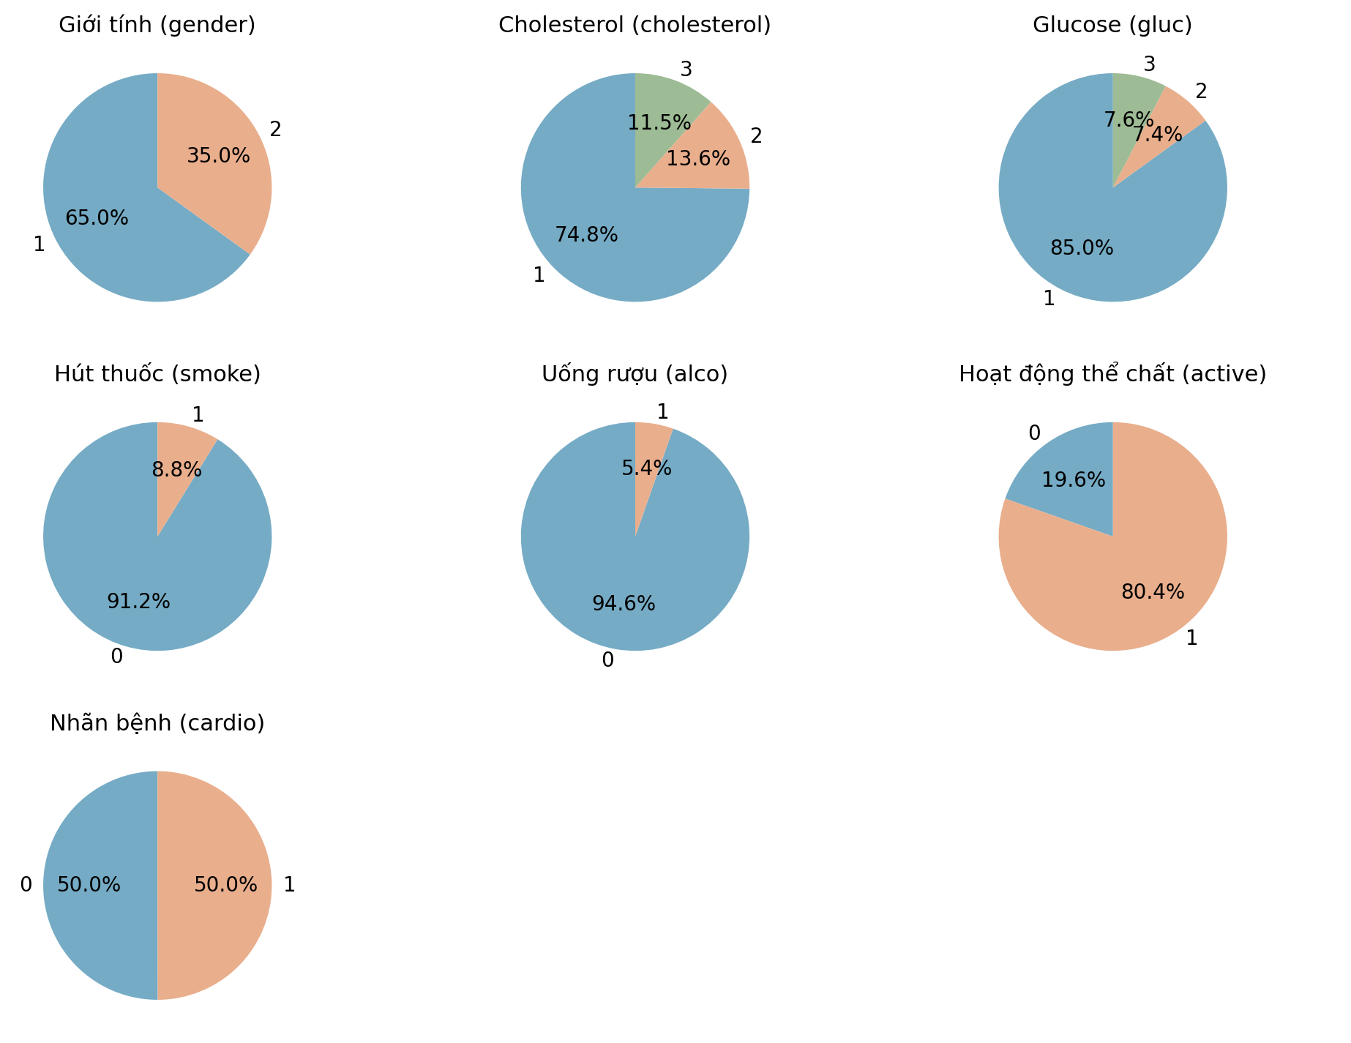
Nhận xét: Mã giới tính: 1 = nữ, 2 = nam; cholesterol/glucose: 1 = bình thường, 2 = cao, 3 = rất cao; các biến 0/1: 0 = không, 1 = có.
5.2. Phân bố các chỉ số liên tục trước khi làm sạch
Cách thực hiện: Dùng 70.000 bản ghi gốc, tuổi đã đổi sang năm. Chia huyết áp thành khoảng rộng 10 mmHg, chỉ hiển thị khoảng có ít nhất 2.000 bản ghi với tâm thu và 500 bản ghi với tâm trương. Chiều cao, cân nặng và tuổi được chia thành 30 khoảng.
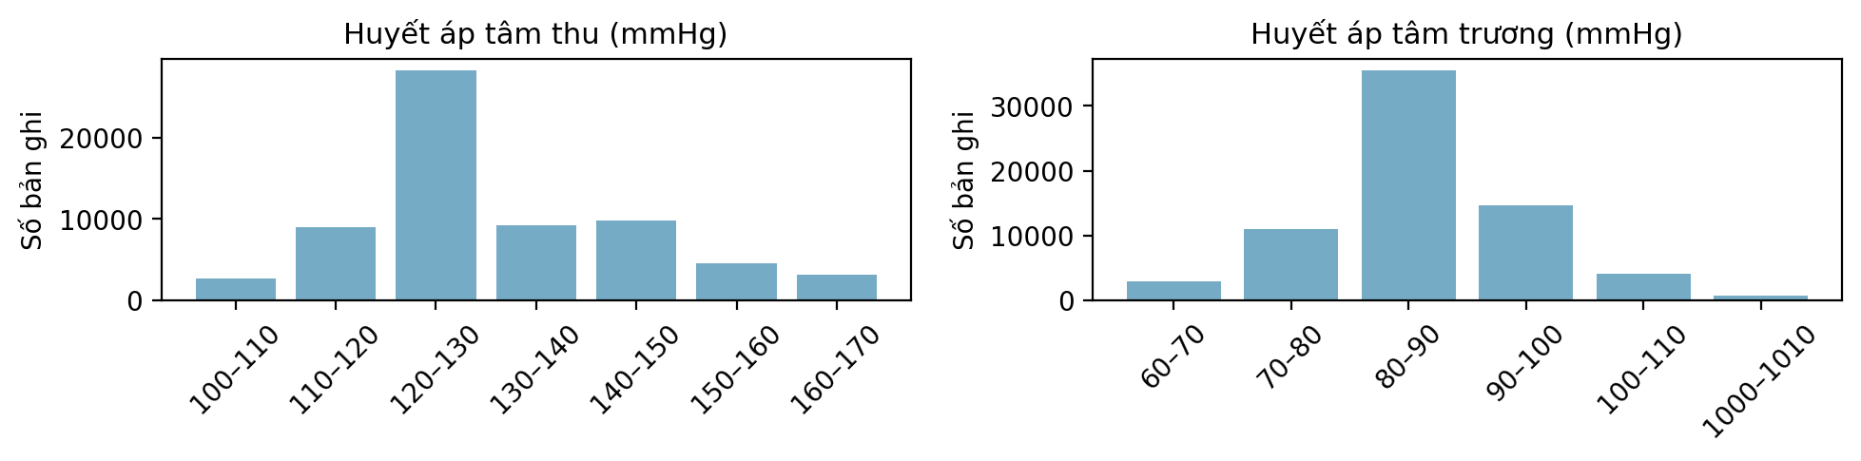
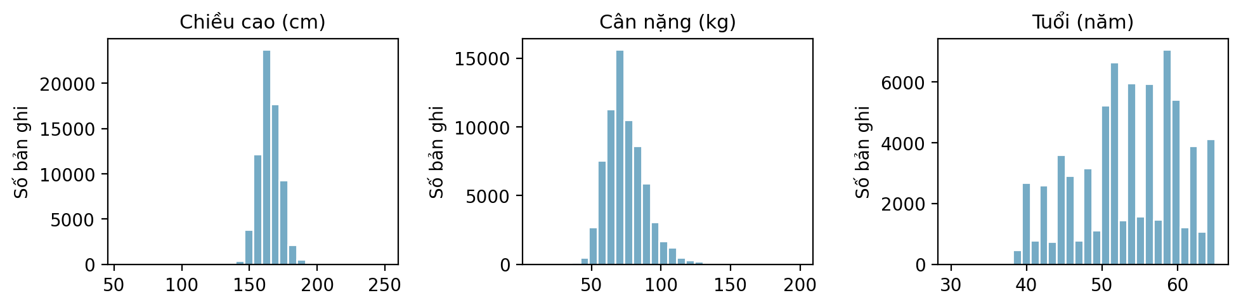
Nhận xét: Các biểu đồ huyết áp chỉ hiển thị những khoảng đủ tần suất, không phải toàn bộ miền giá trị. Dữ liệu gốc vẫn có huyết áp tâm thu từ −150 đến 16.020 mmHg và tâm trương từ −70 đến 11.000 mmHg. Chiều cao và cân nặng cũng có các giá trị cực đoan cần kiểm tra.
5.3. Nhận diện ngoại lệ trước khi lọc khoảng
Cách thực hiện: Sau khi bỏ trùng và kiểm tra giá trị thiếu, sử dụng 66.179 bản ghi để vẽ boxplot cho tuổi, chiều cao, cân nặng và hai chỉ số huyết áp, trước khi áp dụng bộ lọc khoảng tại mục 2.4.
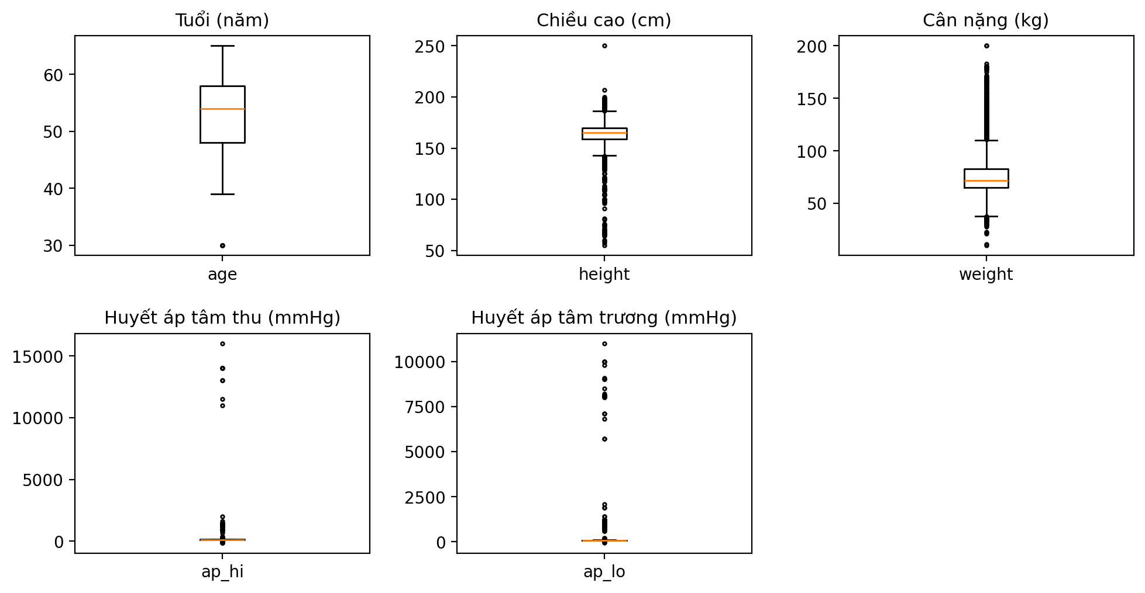
Nhận xét: Các giá trị huyết áp rất lớn làm hộp bị nén trên thang đo. Điểm ngoài râu hộp là ngoại lệ theo quy tắc thống kê, không tự động đồng nghĩa dữ liệu sai. Dự án lọc theo các khoảng đã nêu ở mục 2.4.
5.4. Nhãn bệnh và tuổi theo nhóm sau khi làm sạch
Cách thực hiện: Trên 59.187 bản ghi sạch, đếm số bản ghi và tỷ lệ của hai nhãn; biểu diễn bằng biểu đồ tròn và biểu đồ cột. Dùng cùng các khoảng tuổi để so sánh hai nhóm bằng histogram.
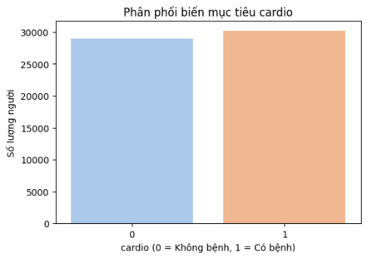
Nhận xét: Nhóm không bệnh gồm 28.984 bản ghi (48,97%), nhóm có bệnh gồm 30.203 bản ghi (51,03%).
5.5. Phân bố toàn bộ chỉ số liên tục sau làm sạch
Cách thực hiện: Trên 59.187 bản ghi sạch, chia mỗi chỉ số tuổi, chiều cao, cân nặng, huyết áp tâm thu và huyết áp tâm trương thành 20 khoảng, đếm tần suất và vẽ histogram.
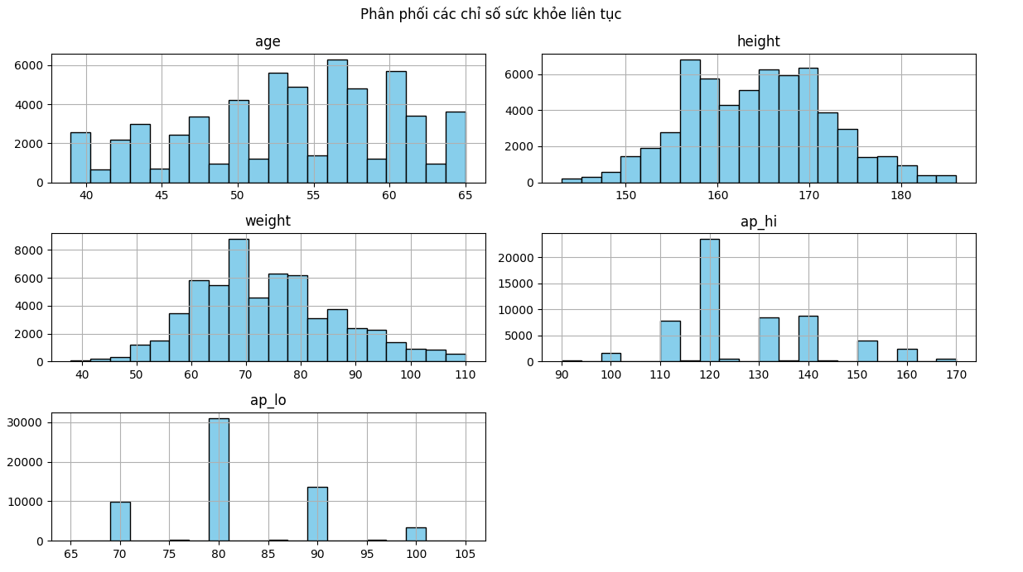
Nhận xét: Dữ liệu còn lại có tuổi từ 39 đến 65 năm, chiều cao từ 142 đến 186 cm, cân nặng từ 38 đến 110 kg, huyết áp tâm thu từ 90 đến 170 mmHg và tâm trương từ 65 đến 105 mmHg. Đây là phân bố sau khi được làm sạch
5.6. So sánh các chỉ số theo nhóm bệnh
Cách thực hiện: Chia dữ liệu sạch theo nhãn cardio và vẽ boxplot cho cả năm biến liên tục. So sánh trung vị, khoảng tứ phân vị và độ chồng lấn của các nhóm.
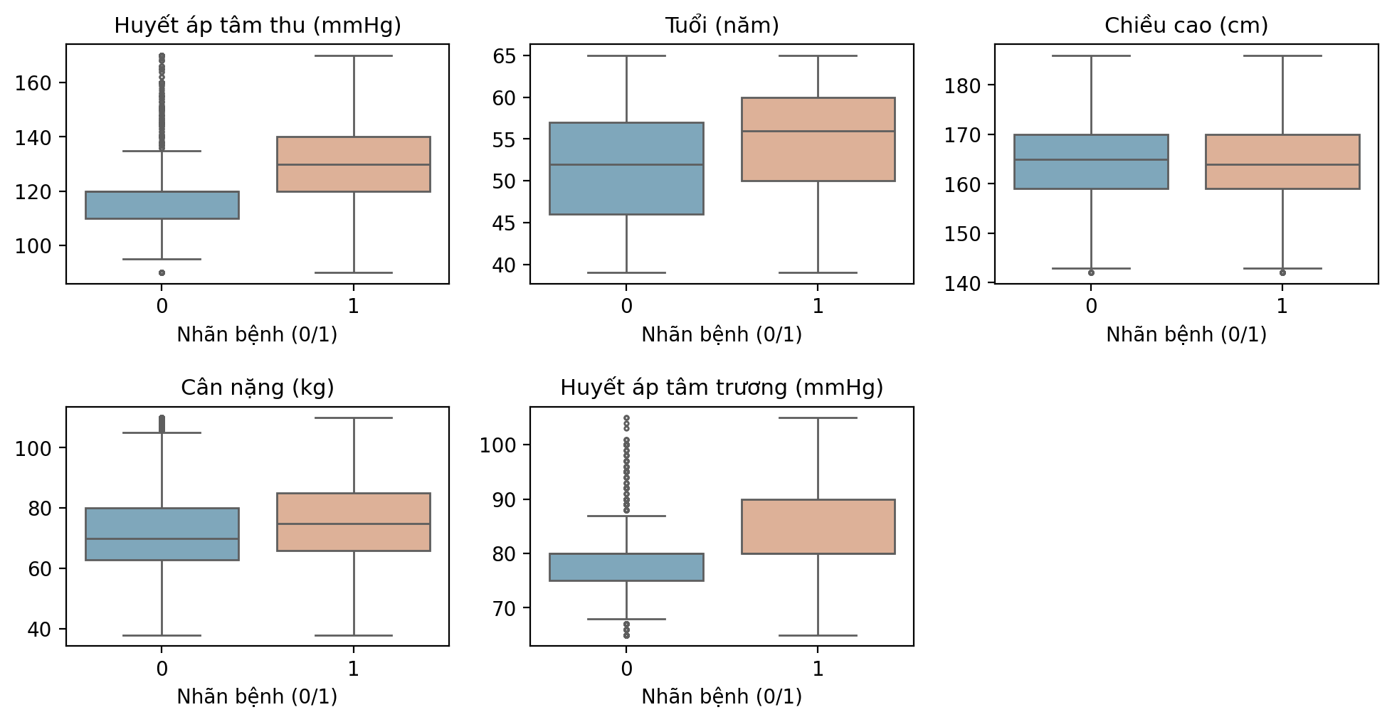
Nhận xét: Trung vị của nhóm không bệnh/có bệnh lần lượt: tuổi 52.0/56.0 năm; chiều cao 165.0/164.0 cm; cân nặng 70.0/75.0 kg; tâm thu 120.0/130.0 mmHg; tâm trương 80.0/80.0 mmHg. Khác biệt giữa nhóm không chứng minh quan hệ nhân quả.
5.7. Cholesterol và các biến phân loại theo nhãn bệnh
Cách thực hiện: Với dữ liệu sạch, tính tỷ lệ nhãn bệnh trong từng mức cholesterol để vẽ cột chồng 100%. Với giới tính, glucose, hút thuốc, uống rượu và hoạt động thể chất, đếm số bản ghi theo từng mức và tách màu theo nhãn bệnh.
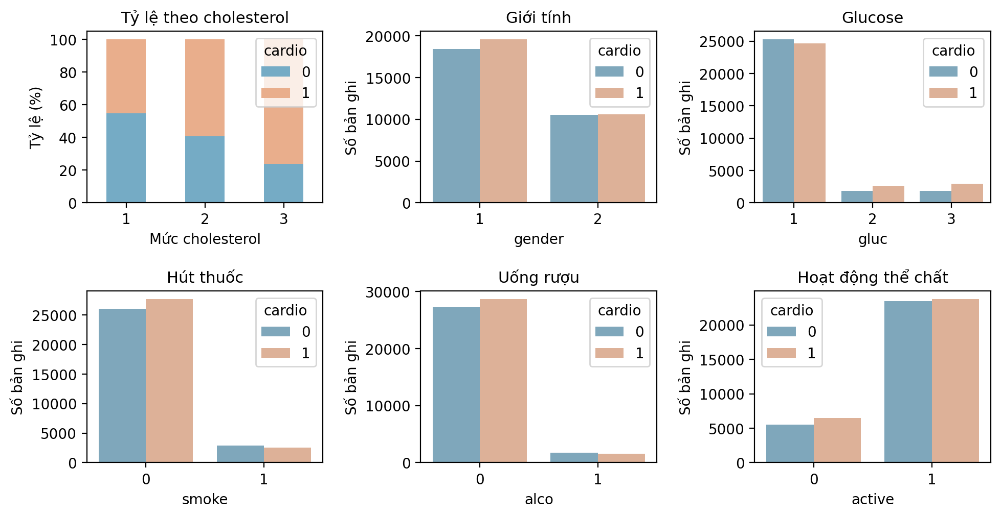
Nhận xét: Tỷ lệ có nhãn bệnh ở cholesterol mức 1, 2, 3 lần lượt là 45,33%, 59,47%, 76,17%. Năm biểu đồ còn lại biểu diễn số lượng, không phải tỷ lệ; cột cao hơn có thể do nhóm đông hơn. Không kết luận hút thuốc hay uống rượu có tác dụng bảo vệ từ các phân bố này.
5.8. Ma trận tương quan giữa các biến
Cách thực hiện: Tính hệ số Pearson giữa các cột số trong dữ liệu sạch và thể hiện bằng màu sắc, kèm giá trị trong từng ô. Giữ các cột như biểu đồ trong notebook; id chỉ dùng để nhận diện bản ghi, không dùng làm đặc trưng mô hình.
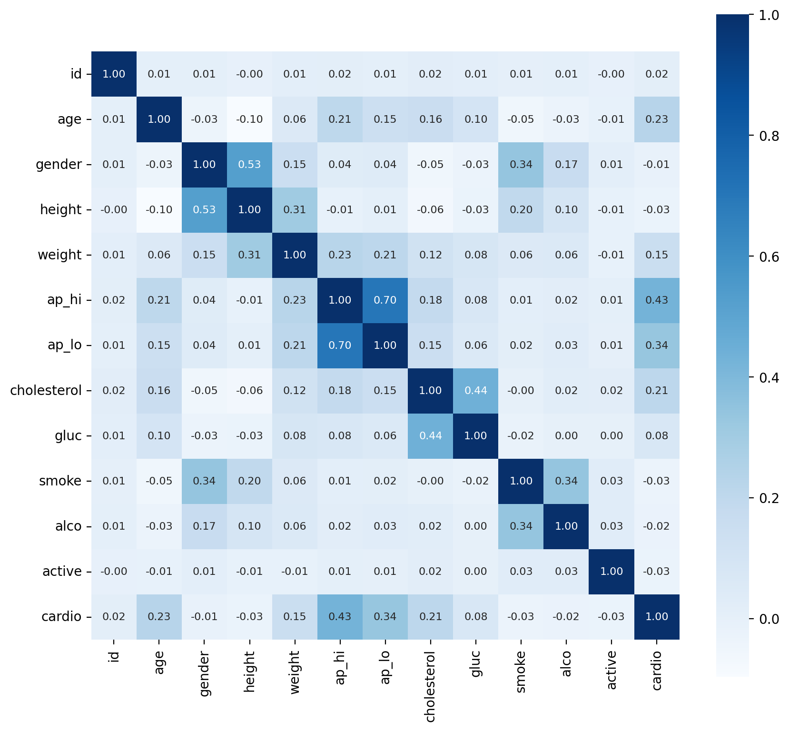
Nhận xét: Huyết áp tâm thu có tương quan với cardio khoảng 0,430, tâm trương 0,335, tuổi 0,232 và cholesterol 0,210. Tương quan trên mã phân loại chỉ phục vụ thăm dò. Hệ số âm của smoke không chứng minh tác dụng bảo vệ; tương quan không xác nhận quan hệ nhân quả.

PHẦN 6: REGRESSION ANALYSIS (ĐÁNH GIÁ MÔ HÌNH)

6.1. Mô hình Logistic Regression
Do cardio là nhãn nhị phân (0 hoặc 1), Logistic Regression được dùng để phân loại nhãn bệnh trong dữ liệu. Dự án đồng thời so sánh Decision Tree và Random Forest; đây không phải mô hình dự báo nguy cơ theo thời gian.
Các biến đầu vào (Features):
- age, gender, height, weight
- ap_hi, ap_lo
- cholesterol, gluc
- smoke, alco
Biến mục tiêu (Target):
- cardio (0: Không bệnh, 1: Có bệnh)
Chuẩn bị đầu vào: Loại mã id. Mã hóa giới tính, cholesterol và glucose thành các cột nhị phân, bỏ một mức làm nhóm tham chiếu; thu được 13 đặc trưng. Với Logistic Regression, xác định trung bình và độ lệch chuẩn từ tập huấn luyện để chuẩn hóa cả tập huấn luyện và tập kiểm tra.

6.2. Kết quả đánh giá mô hình
Cách thực hiện: Chia dữ liệu sạch thành 80% huấn luyện (47.349 mẫu) và 20% kiểm tra (11.838 mẫu), giữ tỷ lệ hai nhãn gần tương đương ở hai tập và cố định hạt giống ngẫu nhiên là 42. Đánh giá trên tập kiểm tra bằng Accuracy, Precision, Recall, F1 và ROC-AUC. Kết quả dưới đây được tính lại ngày 08/11/2026 trên 59.187 bản ghi sạch.
Chỉ số đánh giá | Giá trị
Accuracy | 71.92%
Precision (class 0) | 0.695
Precision (class 1) | 0.747
Recall (class 0) | 0.760
Recall (class 1) | 0.680
F1-score (class 0) | 0.726
F1-score (class 1) | 0.712
AUC-ROC | 0.783
So sánh bổ sung trên cùng tập test (Precision, Recall và F1 của lớp 1):
Mô hình | Accuracy | Precision | Recall | F1 | ROC-AUC
Decision Tree | 0.724 | 0.756 | 0.679 | 0.715 | 0.786
Random Forest | 0.723 | 0.752 | 0.682 | 0.715 | 0.791
Logistic Regression | 0.719 | 0.747 | 0.680 | 0.712 | 0.783
Hai mô hình cây cùng có F1 làm tròn 0,715. F1 chưa làm tròn của Random Forest là 0,715104 và Decision Tree là 0,714983. Quy trình hiện tại chọn Decision Tree sau khi làm tròn điểm; cần so sánh giá trị chưa làm tròn và sử dụng tập validation hoặc cross-validation khi chọn mô hình. Phần hệ số và ma trận nhầm lẫn bên dưới trình bày Logistic Regression để thống nhất với mục 6.1.

6.3. Phân tích hệ số hồi quy (Coefficients)
Biến | Hệ số | Ý nghĩa
ap_hi | +0.8783 | Liên hệ dương với log-odds của nhãn 1 trong mô hình
cholesterol_3 | +0.3454 | Liên hệ dương với log-odds của nhãn 1 trong mô hình
age | +0.3294 | Liên hệ dương với log-odds của nhãn 1 trong mô hình
weight | +0.1295 | Liên hệ dương với log-odds của nhãn 1 trong mô hình
ap_lo | +0.1226 | Liên hệ dương với log-odds của nhãn 1 trong mô hình
smoke | -0.0485 | Liên hệ âm với log-odds của nhãn 1 trong mô hình
Hệ số được lấy từ Logistic Regression sau chuẩn hóa, không phải tác động khi tăng một đơn vị gốc. cholesterol đã được tách thành cholesterol_2 và cholesterol_3; mức 1 là nhóm đối chiếu. Với biến liên tục, hệ số biểu diễn thay đổi log-odds khi tăng một độ lệch chuẩn, giữ các biến khác cố định. Không diễn giải các hệ số này thành quan hệ nhân quả.

6.4. Confusion Matrix
Cách thực hiện: Đối chiếu nhãn dự đoán với nhãn thực tế trên tập kiểm tra, đếm bốn nhóm: dự đoán đúng không bệnh, dự đoán nhầm có bệnh, bỏ sót có bệnh và dự đoán đúng có bệnh.
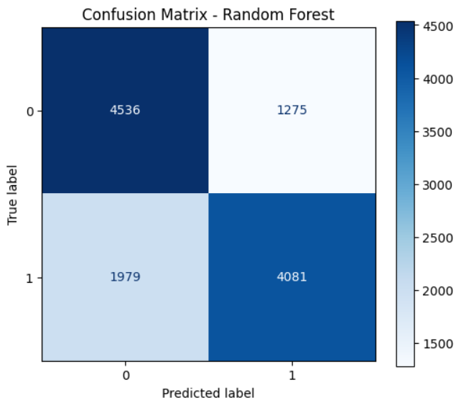
Ma trận trên thuộc Logistic Regression, tổng cộng 11.838 mẫu: TN=4.404, FP=1.393, FN=1.931, TP=4.110. Mô hình bỏ sót 1.931/6.041 trường hợp nhãn 1, tương đương 31,96%.

6.5. Đường cong ROC và chỉ số AUC (ROC Curve - Decision Tree)
Cách thực hiện: Đưa hồ sơ bệnh nhân trong tập kiểm tra vào mô hình Decision Tree để dự đoán xác suất mắc bệnh, vẽ đường cong ROC qua các ngưỡng phân loại và tính diện tích dưới đường cong (đạt AUC = 0,78).
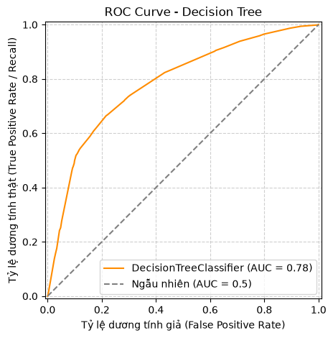
Nhận xét: Đường cong ROC của mô hình Decision Tree đạt AUC = 0,78 (vượt trội so với đường ngẫu nhiên AUC = 0,50), cho thấy mô hình có năng lực phân loại tốt giữa nhóm mắc bệnh và không mắc bệnh tim mạch.

6.6. Đánh giá tổng quan
Điểm mạnh của mô hình:
• Quy trình làm sạch dữ liệu chặt chẽ và bài bản: Xử lý triệt để 10.813 bản ghi dị biệt, loại bỏ hoàn toàn các giá trị phi lý (-150 mmHg, 16.020 mmHg, chiều cao 55 cm, cân nặng 10 kg), đồng thời áp dụng ràng buộc sinh học ap_hi > ap_lo, tạo lập bộ dữ liệu sạch 59.187 bản ghi có độ tin cậy cao.
• Các mô hình thử nghiệm đều đạt độ chính xác trên 71,9% và AUC xấp xỉ 0,78 - 0,79, thể hiện khả năng phân loại vượt trội so với phân loại ngẫu nhiên.
Hạn chế:
• Tỷ lệ bỏ sót ca bệnh (False Negative) còn ở mức đáng kể: Mô hình bỏ sót khoảng 31,96% số ca thực tế có bệnh (1.931 / 6.041 mẫu). Trong chẩn đoán y tế, việc bỏ sót bệnh nhân mắc bệnh tim mạch tiềm ẩn rủi ro rất cao.
Kết luận và khuyến nghị:
• Tối ưu hóa ngưỡng quyết định (Threshold Tuning): Cần điều chỉnh ngưỡng phân loại từ 0,50 xuống khoảng 0,35 - 0,40 nhằm ưu tiên nâng cao độ nhạy (Recall), giảm thiểu tối đa rủi ro bỏ sót ca bệnh trong sàng lọc ban đầu.
• Kỹ thuật tạo đặc trưng mới (Feature Engineering): Bổ sung chỉ số khối cơ thể (BMI = weight / height^2) để đánh giá tình trạng thể chất chuẩn xác hơn chiều cao và cân nặng đơn lẻ.

